# ROTEIRO PARA GERAR O CÓDIGO DE ACESSO DO PORTAL DO SIMPLES NACIONAL

Ao tentar utilizar um dos serviços disponíveis no Portal do Simples Nacional, é disponibilizada no canto direito da tela os campos para preenchimento do CNPJ, CPF do responsável pela empresa e código de acesso.

Caso não tenha código de acesso, o contribuinte deve clicar no link indicado na página (<https://www8.receita.fazenda.gov.br/SimplesNacional/controleAcesso/GeraCodigo.aspx>).

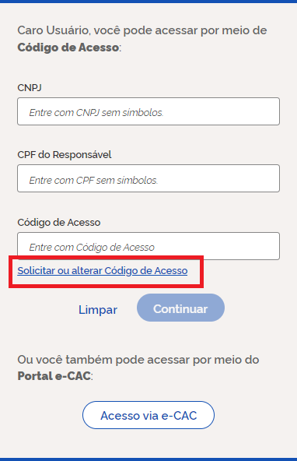

Informe o CNPJ e o CPF do responsável pela empresa (ambos apenas com números, sem ponto, barra ou traço)

e clique em “Continuar”.

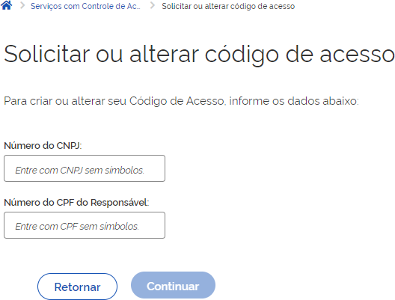

O sistema solicitará o número do Título de Eleitor e a data de nascimento do responsável pelo CNPJ, caso não haja Declaração de Imposto de Renda Pessoa Física (DIRPF), apresentada nos dois últimos exercícios.

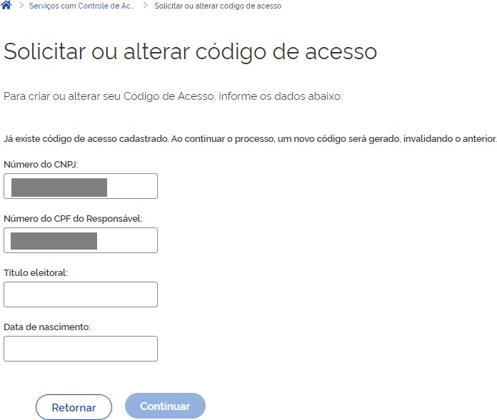

Se o responsável apresentou pelo menos uma DIRPF relativa aos últimos dois exercícios, o sistema exigirá que seja informado o número do recibo de uma delas.

Nessa situação, para o exercício selecionado, informe o número do recibo, com apenas 10 dígitos (sem os dígitos verificadores). O número do recibo está na página 2 (dois) do comprovante de entrega da declaração.

Caso tenha apresentado declaração retificadora, o número do recibo a ser informado deve ser o da última declaração transmitida para o ano de exercício selecionado.

# ATENÇÃO!

A DIRPF é a declaração do imposto de renda da pessoa física, que não se confunde com as declarações da pessoa jurídica (DEFIS ou DASN-SIMEI).

O ano de exercício da DIRPF, solicitado pelo sistema, refere-se aos rendimentos auferidos no ano-calendário anterior.

Exemplo:

Exercício 2023 - referente aos rendimentos auferidos no ano-calendário de 2022 Exercício 2022 - referente aos rendimentos auferidos no ano-calendário de 2021

Após o preenchimento dos campos exigidos pela página, confirme as informações e clique em Continuar. A página exibirá o número do Código de Acesso que deverá ser guardado em lugar seguro e não deverá ser fornecido a estranhos.

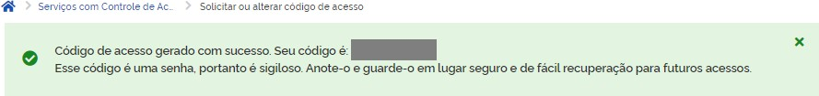

# DÚVIDAS FREQUENTES

## O que fazer se esquecer o Código de Acesso?

Não há como recuperar o código de acesso. Neste caso, siga os mesmos procedimentos de criação do código de acesso do item 1, para gerar um novo, que substituirá o anterior.

## Como consultar o número do recibo da DIRPF?

O Recibo da DIRPF fica gravado no computador em que a declaração foi feita, após a sua transmissão. É possível recuperá-lo a partir do Programa DIRPF que foi utilizado para a transmissão da declaração.

Outra forma de obtê-lo é através do Portal e-CAC, na página da Receita Federal ([www.gov.br/receitafederal](http://www.gov.br/receitafederal))

Caso não consiga obter o recibo conforme descrito acima, é possível solicitar a cópia pelo atendimento presencial em uma das unidades de atendimento da Receita Federal, mediante agendamento prévio.

## O código de acesso tem prazo de validade?

Não. Porém, toda vez que for criado um código de acesso, o mais recente substitui o anterior, caso houver.

## Posso fazer código de acesso para empresa com o CNPJ baixado?

Sim. Mesmo após a baixa do CNPJ, o contribuinte poderá gerar o código de acesso do Portal do Simples Nacional.

## É possível criar um código de acesso se o titular da empresa for estrangeiro?

Sim, é possível.

No entanto, se o titular da empresa não tiver transmitido a DIRPF, o sistema exigirá o número do Título de Eleitor

– documento que somente é concedido a cidadãos brasileiros.

Como alternativa, é possível acessar os serviços do Simples Nacional e do MEI via Portal e-CAC (<https://cav.receita.fazenda.gov.br/autenticacao/login/index>), com acesso pela conta gov.br, ou conceder uma Procuração RFB para que outra pessoa acesse os serviços do Portal e-CAC em seu nome (um profissional contábil, por exemplo).

Após acessar o Portal e-CAC, efetue a troca de perfil para o CNPJ da empresa, no canto superior direito da tela

e clique na aba “Simples Nacional” para acessar o serviço desejado.

Para saber como constituir um procurador digital, através da Procuração RFB, consulte [https://www.gov.br/pt-](https://www.gov.br/pt-br/servicos/cadastrar-ou-cancelar-procuracao-para-acesso-ao-e-cac) [br/servicos/cadastrar-ou-cancelar-procuracao-para-acesso-ao-e-cac](https://www.gov.br/pt-br/servicos/cadastrar-ou-cancelar-procuracao-para-acesso-ao-e-cac)

## O sistema está apresentando erro quando tento criar o código de acesso. O que fazer?

Caso tenha problemas no preenchimento dos campos exigidos para a geração do código de acesso (data de nascimento, por exemplo), ou a página exiba alguma mensagem de erro, utilize outros navegadores de internet ou tente acessar a página por outro dispositivo (computador, tablet ou smartphone).